Name, Vorname: __________________________ 9^{H} 11.11.21
A

Kapitel 2 – Leseverstehen Punkte: _____ / 18.5 (11.5) Note:

Teil 1:


Maria hat bald Geburtstag und sie macht eine Party. Ihre Freunde Julia und Jonas kommen. Sie möchten ein Geschenk für Maria kaufen. Jonas telefoniert mit Julia:

Jonas – Hast du morgen nach der Schule Zeit?
Julia – Nein, morgen nach der Schule trainiere ich auf dem Sportplatz. Aber am Abend um 6 Uhr habe ich Zeit.
Jonas – Um 6 Uhr arbeite ich mit meinem Vater, er ist Koch. Hast du Zeit am Samstag?
Julia – Ja! Was machen wir am Samstag?
Jonas – Wir gehen zusammen einkaufen.
Julia – Gut. Treffen wir uns im Stadtzentrum?
Jonas – Ja, aber wo?
Julia – Also, ich nehme den Bus, Linie 13. Und du, nimmst du auch den Bus?
Jonas – Nein, ich fahre mit der U-Bahn.
Julia – Okay, aber wir können uns doch um 9 Uhr an der Haltestelle vom Bus 13 treffen. Sie ist neben dem Marktplatz. Ganz nah von der Haltestelle gibt es auch das Kaufhaus “Mega”.
Jonas – Perfekt, das ist ja praktisch. Wir finden da bestimmt ein schönes Geschenk für Maria. Nach dem Shopping können wir ein Käse-Sandwich in dem Park essen.
Julia – Ja, gute Idee! Bis bald!

Welche Bilder passen zu Julia? Welche Bilder passen zu Jonas? Schreib „Julia“, „Jonas“, „Julia und Jonas“ oder „------“ (=keine Person).

  ______________________ |   ______________________ | 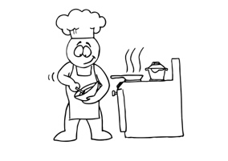  ______________________
  ______________________ |   ______________________ |     ______________________
  ______________________ |   ______________________ |   ______________________

_____ /4.5 (2.5)
Teil 2:

Es ist Samstag, halb neun. Julia steigt an der Haltestelle aus, sie ist sehr pünktlich. Sie sitzt auf der Bank und wartet auf Jonas. Sie nimmt ihr Handy und sieht eine Nachricht von ihrer Mutter:

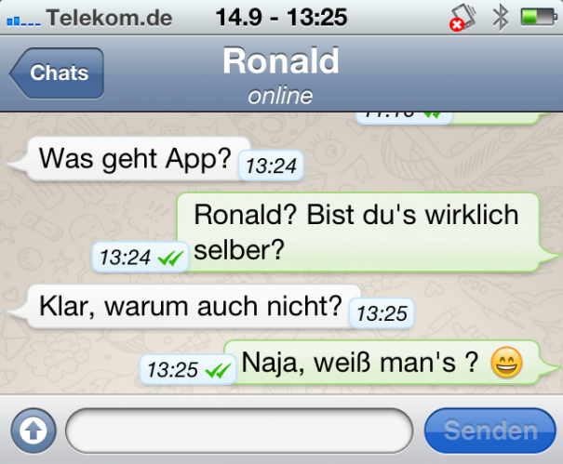
Hallo Julia!
Ich habe heute keine Zeit. Kannst du ein Paket holen? Die Post ist hinter dem Kino.
Und kauf bitte noch vier Brötchen. Die Bäckerei ist links neben dem Kino.
Vor der Bäckerei gibt es noch den Kiosk… Kauf mir da meine Lieblingszeitschrift, bitte. Danke!
Ich liebe dich! ♥
Mutter

Julia nimmt ihr Portemonnaie in der Tasche. Sie kontrolliert das Geld: Sie hat 100 Franken. Super, sie kann alles für ihre Mutter kaufen! Aber sie findet ihr Handy nicht mehr. Mist! Wo ist es? Julia sucht es in der Tasche, neben der Tasche, … aber sie sieht es nicht.
Eine alte Dame läuft neben der Haltestelle, macht eine Pause und sagt: «Meine liebe Julia! Was machst du hier? Achtung! Dein Handy liegt unter der Bank!» Julia antwortet: «Ich danke dir, Oma! Ich habe Glück, du bist die Beste!» Und die alte Dame fragt: «Ich möchte Medikamente kaufen und dann gehe ich ins Café, kommst du mit?» Aber Julia hat keine Zeit. Sie geht schon auf die Post, zur Bäckerei und zum Kiosk und dann kommt sie an der Bus-Haltestelle zurück und wartet auf Jonas.


Antworte kurz. Die Antworten sind im Text und in der SMS.
:
a. Wann passiert die Geschichte? Am ___________________ + um

b. Was kauft Julia für ihre Mutter? ___________________ + ___________________

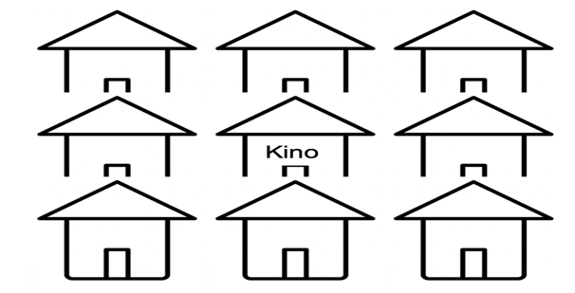
c. Lies noch einmal die SMS. Wo sind die Post (=P), die Bäckerei (=B) und der Kiosk (=K)? Schreibe die Buchstaben in das richtige Haus. (Das Kino ist in der Mitte.)



d. Julia findet das Handy nicht. Wo ist das Handy? Mach ein Kreuz:

e. Wer ist die Frau? ___________________

f. In welche Orte geht die Frau? ___________________ + ___________________

_____ / 6 (3.5)

Teil 3:

Julia hat das Paket, die Brötchen und die Lieblingszeitschrift von ihrer Mutter.
Julia kommt wieder zur Haltestelle vom Bus 13 und wartet auf Jonas. Es ist 9 Uhr, aber Jonas ist nicht da. Was ist los? Sie ruft Jonas an, aber er geht nicht dran: Mailbox! Julia wartet. Es gibt Sonne, aber das dauert viele Minuten: Das ist so langweilig! Wo ist denn Jonas? Julia möchte noch einmal anrufen. Sie nimmt ihr Handy: Oh nein! Der Akku ist leer!
Um 9:20 wartet Julia nicht mehr auf Jonas: Sie geht allein ins Kaufhaus «Mega». Maria mag Jacken und T-Shirts. Julia findet eine sehr schöne Jeansjacke für Maria, die Qualität ist gut. «Ach! Sie kostet aber viel Geld, ich nehme die Jacke nicht», sagt sie. Danach sieht Julia ein cooles T-Shirt. Auf dem T-Shirt gibt es rechts einen Hund und links eine Katze. Maria hat drei Kaninchen, sie mag sicher dieses T-Shirt: Das ist das richtige Geschenk! Sie kauft es.

1. Richtig oder falsch? Kreuze an. (R=richtig, F=falsch)

 | R | F
1. Jonas ist zu spät.
2. Julia ruft Jonas zweimal an.
3. Es regnet: Das ist langweilig.
4. Julia möchte die Jacke nicht bezahlen.
5. Maria hat Haustiere.

_____ / 5 (3)

2. Zeichne das Geschenk für Maria:

_____ / 1 (1)

Teil 4:

Es ist Samstag, halb neun. Jonas möchte mit der U-Bahn fahren, aber die U-Bahn hat ein technisches Problem: Sie braucht Reparaturen. So ein Mist! Jonas hat Stress. Er geht nach Hause zurück, geht in die Garage und nimmt sein Fahrrad. Er schreibt eine Nachricht an Julia:
Ich komme nicht pünktlich. Warte bitte auf mich an der Bus-Haltestelle. Liebe Grüsse.
Julia

Er fährt schnell zum Stadtzentrum, aber er ist zu spät: Um halb zehn ist er an der Haltestelle. Er möchte mit Julia telefonieren, aber es gibt der Mailbox, er sagt: «Hallo Julia! Hier ist Jonas. Wo bist du? Ich bin an der Haltestelle vom Bus 13, ich sehe dich nicht. Ruf mich bitte an!»
Aber Julia kommt nicht. Um 10 Uhr geht er also in den Park und sitzt auf einer Bank.
«Jonas!!! Du bist doch hier!!!» sagt Julia. Jonas und Julia treffen sich endlich! Sie diskutieren viel. Julia sagt: «Ich habe das Geschenk für Maria!». Julia zeigt es Jonas. Jonas sagt: «Prima! Das T-Shirt ist sehr lustig!»

Antworte kurz und präzis:

a. Warum hat Jonas Stress? ____________________________________________

___________________________________________________________________

b. Wie findet Jonas das Geschenk? ___________________

_____ / 2 (1.5)

Lösung

Punkte: _____ / 18.5 (11.5) Schwelle: 62%

Teil 1:

Welche Bilder passen zu Julia? Welche Bilder passen zu Jonas? Schreib „Julia“, „Jonas“, „Julia und Jonas“ oder „------“ (=keine Person).

Julia + Jonas | --- | Jonas
--- | Jonas | ---
Julia + Jonas | Julia | Julia + Jonas

_____ /4.5 (2.5)

Teil 2:

Antworte kurz. Die Antworten sind im Text und in der SMS.
8 : 30
a. Wann passiert die Geschichte? Am Samstag + um (2x 0.5)

b. Was kauft Julia für ihre Mutter? (4) Brötchen + Lieblingszeitschrift (2x 0.5)

c. Lies noch einmal die SMS. Wo sind die Post (=P), die Bäckerei (=B) und der Kiosk (=K)? Schreibe die Buchstaben in das richtige Haus. (Das Kino ist in der Mitte.)
P
(3x0.5)
B

K

d. Julia findet das Handy nicht. Wo ist das Handy? Mach ein Kreuz:
(0.5)
X

e. Wer ist die Frau? die Grossmutter/Oma von Julia (2x 0.5)

f. In welche Orte geht die Frau? (2) zur Apotheke + ins Café (2x0.5)

_____ / 6 (3.5)

Teil 3:

1. Richtig oder falsch? Kreuze an. (R=richtig, F=falsch)

 | R | F
1. Jonas ist zu spät. | x
2. Julia ruft Jonas zweimal an. |  | x
3. Es regnet: Das ist langweilig. |  | x
4. Julia kann die Jacke nicht bezahlen. | x
5. Maria hat Haustiere. | x

_____ / 5 (3)

2. Zeichne das Geschenk für Maria:

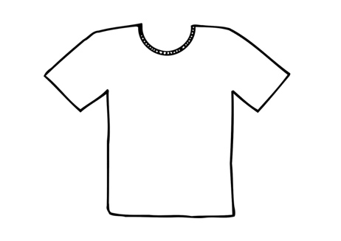
Katze rechts und Hund links -0.5 // kein T-Shirt: 0
_____ / 1 (1)

Teil 4:

Antworte kurz und präzis:

a. Warum hat Jonas Stress?
Die U-Bahn hat ein (technisches) Problem. (1)
ODER die U-Bahn braucht Reparaturen. (1)
ODER er muss nach Hause gehen und mit dem Fahrrad fahren. (2x0.5)
Wenn etwas nicht klar ist: -0.5
Zu viel abgeschrieben: -0.5

b. Wie findet Jonas das Geschenk? lustig (1)
_____ / 2 (1.5)

